|  |  |  |  |
| --- | --- | --- | --- |
| **logo pens color edge** | **Ujian Akhir Semester**  **Semester Genap Tahun Ajaran 2020/2021**  **PROGRAM STUDI Teknik informatika**  **DEPARTEMEN Teknik informatika & KOmputer**  **Politeknik Elektronika Negeri Surabaya**  **Kampus PENS Raya ITS Keputih Sukolilo, Surabaya 60111** | | |
| **Mata Kuliah** | : Sistem Operasi | **Dosen** | : Nur Rosyid M |
| **Kelas** | : 1 D4-TIA | **Sifat** | : Terbuka |
| **Durasi Waktu/Jam Pelaksanaan** | : 75 Menit /10.00 - 11.15 | **Hari/Tgl** | : Rabu 23/6/2021 |

1. Diasumsikan proses P0 memegang sumber daya R2 dan R3, meminta sumber daya R4; P1 menggunakan R4 dan meminta R1; P2 menggunakan R1 dan meminta R3 . Gambarkan Wait-for Graph. Apakah sistem terjebak dalam deadlock? Jika ya, tunjukkan proses mana yang menyebabkan deadlock. Jika tidak, tunjukkan urutan proses untuk selesai!
2. Pehatikan gambar berikut, dengan asumsi ke 5 job sudah siap di ready queue, maka gambarkan penggunaan memori sampai semua Job selesai! dan apakah terjadi Extranal Fragmentasi? Jelaskan!

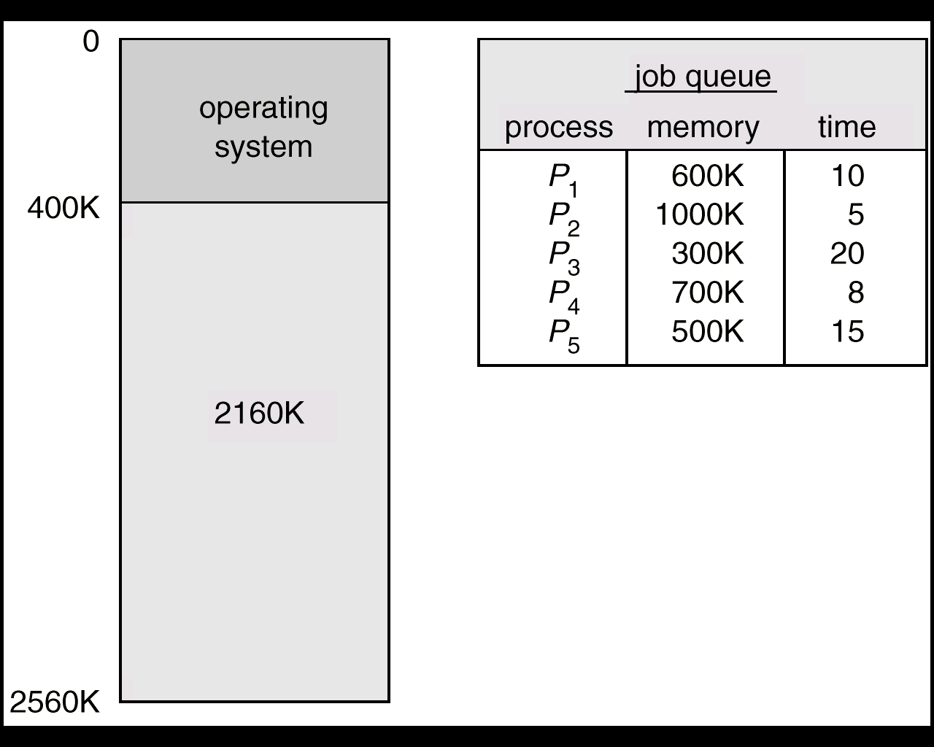

1. Diketahui snapshot dari suatu sistem:

|  |  |  |  |
| --- | --- | --- | --- |
|  | *Allocation* | *Request* | *Available* |
|  | *A B C* | *A B C* | *A B C* |
| *P*0 | 0 1 0 | 0 0 0 | 0 0 0 |
| *P*1 | 2 0 0 | 2 0 2 |  |
| *P*2 | 3 0 3 | 0 0 0 |  |
| *P*3 | 2 1 1 | 1 0 0 |  |
| *P*4 | 0 0 2 | 0 0 2 |  |

Buatlah matrik Need dan buktikan bahwa apakah sistem dalam keadaan aman/safe !

1. Diketahui page reference string sebagai berikut :

1,2,3,4,2,1,5,6,2,1,2,3,7,6,3,2,1,2,3,6

Berapa banyak page fault yang terjadi untuk masing-masing algoritma replacement berikut :

* LRU
* FIFO
* Optimal

Untuk frame berjumlah satu, dua, tiga, empat, lima, enam, tujuh frame?

1. Jika untuk mengakses memeori dibutukan waktu 100 ns dan 20 ns untuk mencari di assosiatif register setra hit rasio pencarian 90%, berapakah penurunan kecepatan akibat dari proses paging!